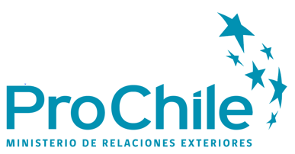

Carta compromiso – Acredita idioma

Yo …………………………………………………………………………………....., Representante legal de la empresa………………………………………………, RUT ……………………………………., confirmo que la empresa tiene capacidad idiomática para participar de un programa que se implementa 100% en inglés.

Firma
_______________

Beneficiario Programa

